**5．1 曲线运动**

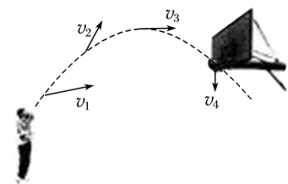1．如图所示，篮球沿优美的弧线穿过篮筐，图中能正确表示篮球在相应点速度方向的是(　　)

A．*v*1 B．*v*2 C．*v*3 D．*v*4

2．对于曲线运动的速度，下列说法正确的是(　　)

A．速度的大小与方向都在时刻变化

B．速度的大小不断发生变化，速度的方向不一定发生变化

C．质点在某一点的速度方向是这一点的受力方向

D．质点在某一点的速度方向沿曲线上该点的切线方向

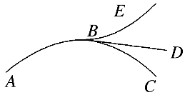3．如图所示，一物体在恒力*F*作用下沿曲线从*A*运动到*B*，突然使它所受的力方向反向而大小不变，即由*F*变为－*F*，若*BD*为曲线*AB*上*B*点的切线，则该物体(　　)

A．可能沿曲线*BE*运动 B．可能沿直线*BD*运动

C．可能沿曲线*BC*运动 D．可能沿原曲线由*B*返回*A*

4．关于物体做曲线运动的条件，以下说法中正确的是(　　)

A．初速度不为零的物体，受到与初速度的方向不在同一直线上的外力作用

B．物体可以不受到外力作用

C．物体加速度的方向必须发生变化

D．物体受到的合外力与加速度有一夹角

5．如图所示，高速摄像机记录了一名擅长飞牌、射牌的魔术师的发牌过程，虚线是飞出的扑克牌的轨迹，则关于图中扑克牌所受合外力*F*与速度*v*的关系，下列图中可能正确的是(　　)

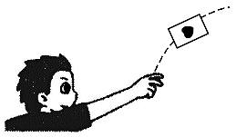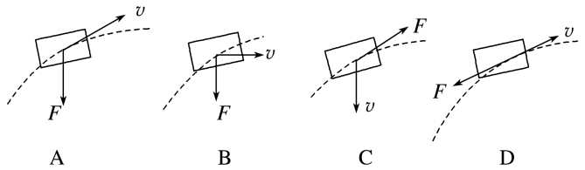

6．物体做曲线运动，在其运动轨迹上某一点的加速度方向(　　)

A．为通过该点的曲线的切线方向 B．与物体在这一点时所受的合外力方向垂直

C．与物体在这一点的速度方向一致 D．与物体在这一点的速度方向的夹角一定不为0

7．关于物体的运动，以下说法中正确的是(　　)

A．物体在恒力作用下，一定做直线运动

B．物体在受到与速度成一定角度的力作用下，一定做曲线运动

C．物体在变力作用下，一定做曲线运动

D．物体在变力作用下，不可能做直线运动

8．在光滑水平面上有一质量为2 kg的物体，受几个共点力作用做匀速直线运动．现突然将与速度方向相反的2 N的力水平旋转90°，则关于物体运动情况的叙述正确的是(　　)

A．物体做速度大小不变的曲线运动 B．物体做加速度大小变化的曲线运动

C．物体做加速度为 m/s2的匀变速曲线运动 D．物体做加速度为1 m/s2的匀变速曲线运动

9．质点在三个恒力*F*1、*F*2、*F*3的共同作用下保持平衡状态，若突然撤去*F*1，保持其他力不变，则质点(　　)

A．一定做匀变速运动 B．一定做直线运动

C．一定做非匀变速运动 D．一定做曲线运动

10．一运动物体经过*P*点时，其速度*v*与合力*F*的方向不在同一直线上，当物体运动到*Q*点时，突然使合力*F*的方向与速度方向相同直至物体运动经过*M*点，若用虚线表示物体的运动轨迹，则下列图中可能正确的是(其中C、D选项中的*QM*段均是直线)(　　)

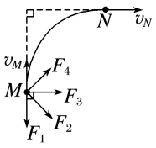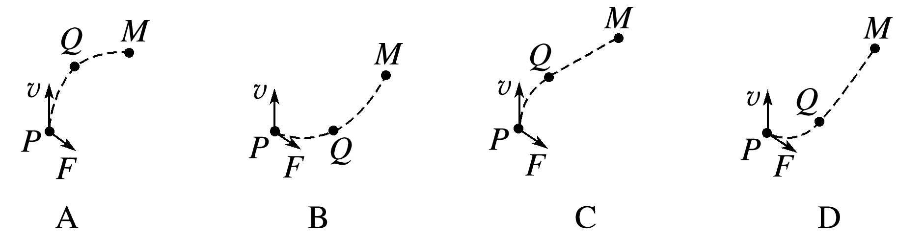

11．在光滑水平面上运动的物体，受到水平恒力*F*作用后，沿曲线*MN*运动，速度方向改变了90°，如图所示，则此过程中，物体受到的恒力可能是(　　)

A．*F*1 B．*F*2 C．*F*3 D．*F*4

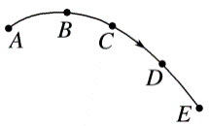12．图为一个做匀变速曲线运动的质点的轨迹示意图，已知质点在*B*点的速度方向与加速度方向相互垂直，则下列说法中正确的是(　　)

A．经过一段时间速度方向与加速度方向重合

B．在*A*点的加速度方向与速度方向的夹角小于90°

C．在*A*点的加速度比在*D*点的加速度大

D．从*A*到*D*过程中，加速度方向与速度方向的夹角一直减小

13．在光滑平面上的一运动质点以速度*v*通过原点*O*，*v*与*x*轴成*α*角(如图所示)，与此同时，质点上加有沿*x*轴正方向的恒力*Fx*和沿*y*轴正方向的恒力*Fy*，则(　　)

A．因为有*Fx*，质点一定做曲线运动

B．如果*Fy*>*Fx*，质点向*y*轴一侧做曲线运动

C．如果*Fy*＝*Fx*，质点一定做直线运动

D．如果*Fy*<*Fx*tan *α*，质点偏向*x*轴一侧做曲线运动